Мастер класс
«Кружит снежинок хоровод»

Поделки из ватных дисков – это легко, забавно, весело и полезно. В самом деле: минимум усилий и чуть-чуть фантазии, и в итоге получаются замечательные изделия, которыми можно украсить новогоднюю елку, интерьер, подарить кому-нибудь в качестве презента или оставить себе на память.

В библиотеке прошёл мастер-класс на тему «Кружит снежинок хоровод», который собрал тех, кто любит делать оригинальные вещи своими руками. На мастер-классе читатели окунулись в водоворот приятного творчества! В дружеской атмосфере дети и взрослые смастерили из ватных дисков красивые снежинки. Мастерить из такого материала легко и просто, ребятам очень понравились их работы, красивые, сверкающие и переливающие снежинки, превратились в волшебный снегопад из наших поделок.
Для работы нам потребовалось:
упаковка ватных дисков, клей ПВА, кисточка для рисования, блёстки и пайетки для украшения.
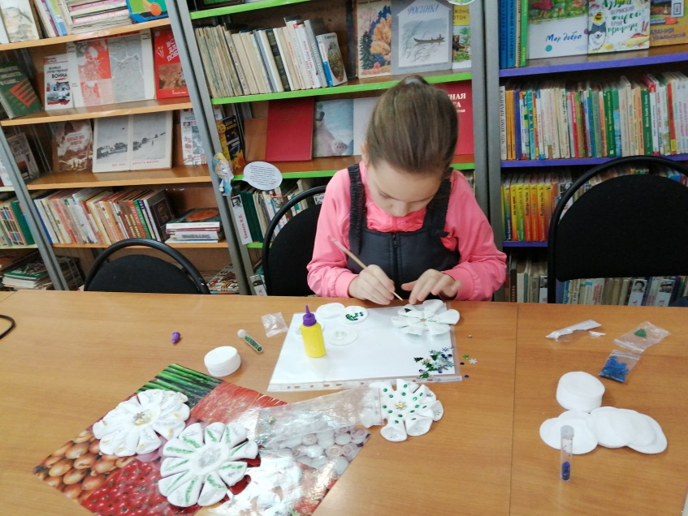

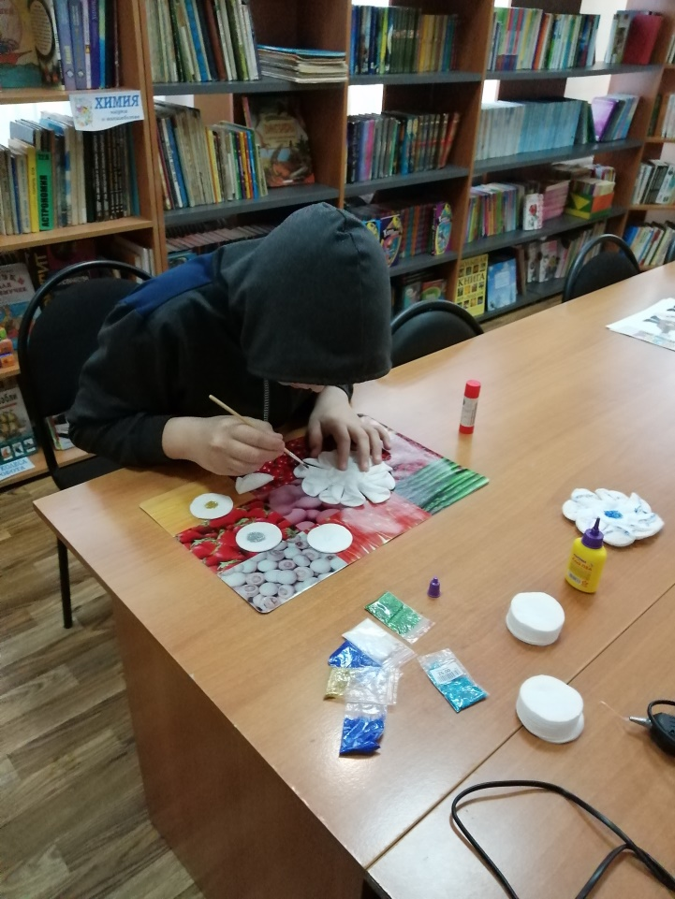

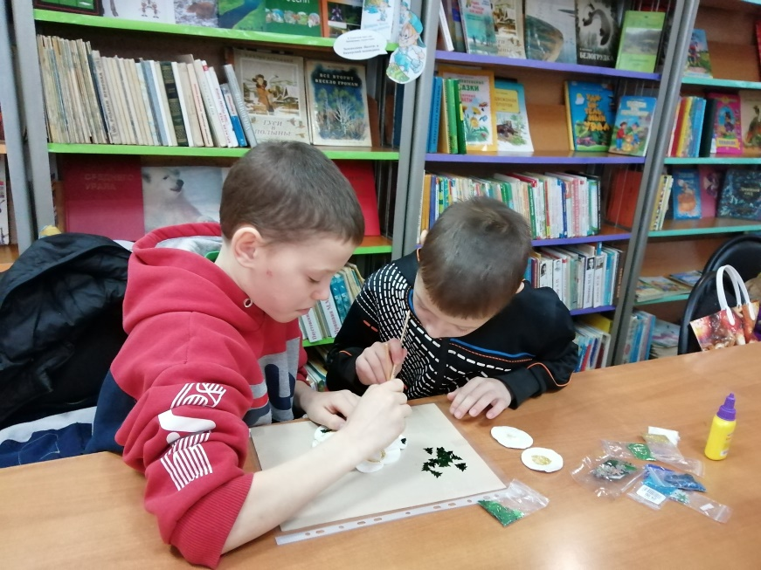

Наши работы
